Proposal
โครงการ..................................................................
ภายใต้กองทุนพัฒนานวัตกรรมและผู้ประกอบการเพื่อไปสู่เชิงพาณิชย์ มหาวิทยาลัยมหิดล

- ข้อมูลเบื้องต้นของผู้ขอรับทุน
1.1 ผู้ดำเนินโครงการ
ชื่อ – นามสกุล ………………………………………………………………………………………..…………………..........
ตำแหน่ง …………………………………………….…………………………………..……………..…………………...........
ส่วนงานต้นสังกัด …………………………………..………………..……………………….……..…….……..................
ที่อยู่ ………………………………………………………………………………………..……………………….……..............
………………………………………………………………………………………..……………………….……...……..............
อีเมล์ ………………………………………………………………. เบอร์โทรศัพท์ ………………………….……............
การศึกษา/ ความเชี่ยวชาญ ………………………………………………………………..…………..........................
ประสบการณ์ ...……………………………………………………………………..……………………………….…...........
ความรับผิดชอบในโครงการ …………………………………………………………………..………………..…............
  - ทีมงานหลัก

ชื่อ – นามสกุล ………………………………………………………………………………………..…………………..........
ตำแหน่ง …………………………………………….…………………………………..……………..…………………...........
ส่วนงานต้นสังกัด …………………………………..………………..……………………….……..…….……..................
ที่อยู่ ………………………………………………………………………………………..……………………….……..............
………………………………………………………………………………………..……………………….……...……..............
อีเมล์ ………………………………………………………………. เบอร์โทรศัพท์ ………………………….……............
การศึกษา/ ความเชี่ยวชาญ ………………………………………………………………..…………..........................
ประสบการณ์ ...……………………………………………………………………..……………………………….…...........
ความรับผิดชอบในโครงการ …………………………………………………………………..………………..…............
ชื่อ – นามสกุล ………………………………………………………………………………………..…………………..........
ตำแหน่ง …………………………………………….…………………………………..……………..…………………...........
ส่วนงานต้นสังกัด …………………………………..………………..……………………….……..…….……..................
ที่อยู่ ………………………………………………………………………………………..……………………….……..............
………………………………………………………………………………………..……………………….……...……..............
อีเมล์ ………………………………………………………………. เบอร์โทรศัพท์ ………………………….……............
การศึกษา/ ความเชี่ยวชาญ ………………………………………………………………..…………..........................
ประสบการณ์ ...……………………………………………………………………..……………………………….…...........
ความรับผิดชอบในโครงการ …………………………………………………………………..………………..…............
ชื่อ – นามสกุล ………………………………………………………………………………………..…………………..........
ตำแหน่ง …………………………………………….…………………………………..……………..…………………...........
ส่วนงานต้นสังกัด …………………………………..………………..……………………….……..…….……..................
ที่อยู่ ………………………………………………………………………………………..……………………….……..............
………………………………………………………………………………………..……………………….……...……..............
อีเมล์ ………………………………………………………………. เบอร์โทรศัพท์ ………………………….……............
การศึกษา/ ความเชี่ยวชาญ ………………………………………………………………..…………..........................
ประสบการณ์ ...……………………………………………………………………..……………………………….…...........
ความรับผิดชอบในโครงการ …………………………………………………………………..………………..…............
- ข้อมูลเบื้องต้นเกี่ยวกับโครงการที่จะขอรับการสนับสนุน
2.1 ชื่อโครงการ
.........................................................................................................................................................................
2.2 กลุ่มเทคโนโลยีของโครงการที่ขอรับการสนับสนุน
 เทคโนโลยีสุขภาพ (Health Technology)  เทคโนโลยีอาหาร (Food Technology)
 เครื่องมือแพทย์ (Medical Devices)  หุ่นยนต์ (Robotics)
 วิทยาศาสตร์และเทคโนโลยี (Science and Technology)
 ซอฟท์แวร์/ แอพพลิเคชั่น (Software/ Application)
 อื่น ๆ โปรดระบุ …………………………………………………………

2.3 ระดับความพร้อมของเทคโนโลยี (Technology Readiness Level: TRL) ณ ปัจจุบัน
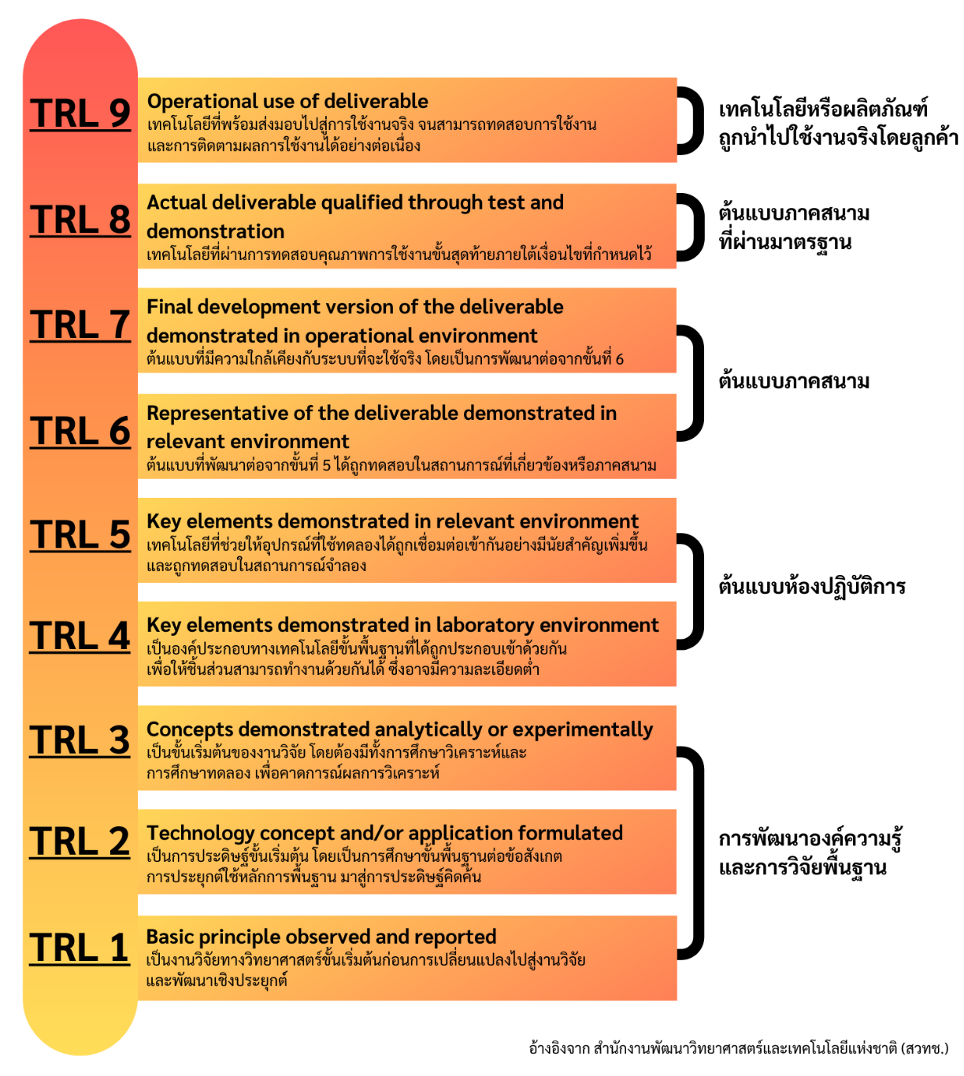

หลักฐานแสดงระดับ TRL (ณ ปัจจุบัน) ............................................................................................................
..........................................................................................................................................................................................................................................................................................................................................................................................................................................................................................................................................

2.4 ระดับความพร้อมของเทคโนโลยี (Technology Readiness Level: TRL) เมื่อสิ้นสุดโครงการ

2.5 วงเงินและระยะเวลาที่ขอรับการสนับสนุน

วงเงิน ……………………………… บาท (สนับสนุน 10,000 – 200,000 บาท)
ระยะเวลาดำเนินโครงการ ……………………………… (ไม่เกิน 6 เดือน)

2.6 ข้อมูลเกี่ยวกับทรัพย์สินทางปัญญา (ถ้ามี)
ยังไม่ได้ยื่นขอรับสิทธิบัตร/อนุสิทธิบัตร
อยู่ระหว่างการยื่นขอรับสิทธิบัตร/อนุสิทธิบัตร
สิทธิบัตร เลขที่คำขอ ................ เมื่อวันที่ ................... ประเทศ ...........................
อนุสิทธิบัตร เลขที่คำขอ ................ เมื่อวันที่ ................... ประเทศ ...........................
อื่น ๆ (เช่น ลิขสิทธิ์ ความลับทางการค้า) โปรดระบุ .....................................................
.............................................................................................................................................
ได้รับสิทธิบัตร/อนุสิทธิบัตรแล้ว
สิทธิบัตร เลขที่ ................... เมื่อวันที่ ..................... ประเทศ ................................
อนุสิทธิบัตร เลขที่ ................... เมื่อวันที่ ..................... ประเทศ ................................
อื่น ๆ (เช่น ลิขสิทธิ์ ความลับทางการค้า) โปรดระบุ .....................................................
.............................................................................................................................................

- รายละเอียดโครงการ
3.1 ที่มาและความสำคัญของผลิตภัณฑ์หรือบริการที่เข้าร่วมโครงการ
...............................................................................................................................................................................................................................................................................................................................................................................................................................................................................................................
...............................................................................................................................................................................................................................................................................................................................................................................................................................................................................................................
3.2 โปรดอธิบายรายละเอียดของผลิตภัณฑ์หรือบริการที่เข้าร่วมโครงการ
...............................................................................................................................................................................................................................................................................................................................................................................................................................................................................................................
...............................................................................................................................................................................................................................................................................................................................................................................................................................................................................................................

3.3 รายละเอียดการขอรับการสนับสนุนงบประมาณ (โปรดอธิบายกิจกรรมหรือค่าใช้จ่ายที่ขอรับการสนับสนุนอย่างละเอียด)
...............................................................................................................................................................................................................................................................................................................................................................................................................................................................................................................
...............................................................................................................................................................................................................................................................................................................................................................................................................................................................................................................

3.4 มาตรฐานและข้อกำหนดที่เกี่ยวข้องกับผลิตภัณฑ์หรือบริการที่เข้าร่วมโครงการ เช่น อย. ISO GMP IEC ฯลฯ (ถ้ามี)
ยังไม่เคยดำเนินการขอรับคำปรึกษาจากหน่วยงานที่เกี่ยวข้อง
อยู่ระหว่างดำเนินการขอรับคำปรึกษาจากหน่วยงานที่เกี่ยวข้อง
ได้รับมาตรฐานที่เกี่ยวข้องแล้ว

มาตรฐาน/ ข้อกำหนด | หน่วยงานร่วมดำเนินการ

 |  | แผนดำเนินโครงการ
 |  | โปรดระบุแผนดำเนินโครงการ
แผนดำเนินการ |  |  | สิ่งส่งมอบ | แผนงาน (เดือน)
 |  |  |  | 1 | 2 | 3 | 4 | 5 | 6
1.
2.
3.
5.

- รายละเอียดการสนับสนุนที่เคยได้รับจากแหล่งทุนอื่นๆ
โปรดระบุรายละเอียดการสนับสนุนที่เคยได้รับจากแหล่งทุนอื่นๆ ก่อนหน้า ในการพัฒนาผลิตภัณฑ์หรือบริการที่เข้าร่วมโครงการ
แหล่งทุน | งบประมาณ | ระยะเวลาดำเนินงาน | ผลลัพธ์/ สิ่งส่งมอบ

- ข้อมูลโอกาสทางการตลาดและรูปแบบการดำเนินธุรกิจของผลิตภัณฑ์หรือบริการที่เข้าร่วมโครงการ
6.1 ขนาดตลาด (Market Size)
โปรดระบุขนาดตลาด ...................................................................................................................................................................................................................................................................................................................................................................................................................................................................................................

6.2 กลุ่มลูกค้าเป้าหมาย (Target Customers)
โปรดระบุกลุ่มลูกค้าเป้าหมาย
...................................................................................................................................................................................................................................................................................................................................................................................................................................................................................................

6.3 คู่แข่งในตลาด (Competitors)
โปรดระบุคู่แข่ง
...................................................................................................................................................................................................................................................................................................................................................................................................................................................................................................

โปรดระบุความแตกต่างของเทคโนโลยีของโครงการกับคู่แข่ง ..................................................................................................................................................................................................................................................................................................................................................................................................................................................................................................

6.4 รูปแบบการดำเนินธุรกิจ Startup/ Spinoff Licensing Distribution
โปรดระบุรายละเอียดแผนการนำผลงานไปใช้ประโยชน์ เช่น สถานะการจัดตั้งบริษัท การเจรจาเพื่อถ่ายทอดเทคโนโลยี ฯลฯ ...................................................................................................................................................................................................................................................................................................................................................................................................................................................................................................

ลายมือชื่อ | ..................................................... | ลายมือชื่อ | .....................................................
 | (………………………………………….) |  | (………………………………………….)
 | ผู้ดำเนินโครงการ |  | หัวหน้าส่วนงาน/ คณะ/ สถาบัน

